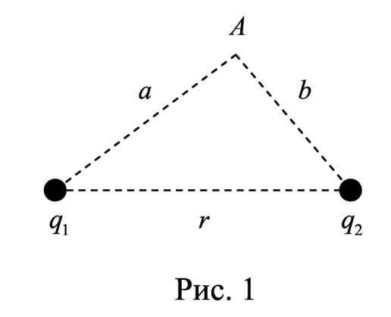Задача 1

Два точечных заряда *q1* и *q2* находятся в вакууме на расстоянии *r* друг от друга (рис. 1). Найти модуль напряженности электричеcкого поля, создаваемого этими зарядами, в точке *A*, находящейся на расстоянии *a* от первого заряда и на расстоянии *b* от второго заряда.

| № вар. | *q1, q2, r, a, b* |
| --- | --- |
| 13 |  |